平台登录地址
http://10.41.6.13:8080/jointframe/app apadmin q1w2e3r4t5
数据库服务器 10.41.6.11 administrator\q1w2op[] sa 123456
Pscode 410600000416
1号脱硫前 outputcode=5
2号脱硫前outputcode=15
年报表没数据
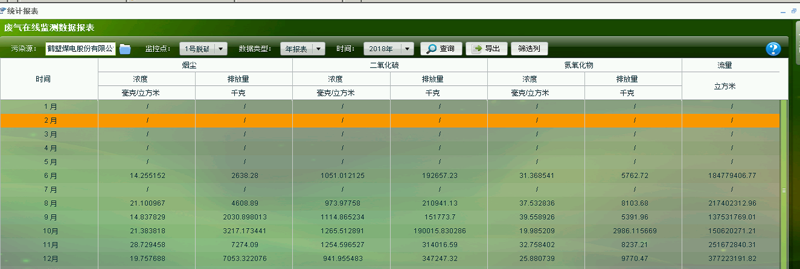
月报表有数据
